Ivona Fialková – biatlon
Rýchlostné preteky 7,5 km, vytrvalostné preteky 15km, stíhacie preteky 10km, preteky s hromadným štartom 12,5 km, štafeta 4 x 6km
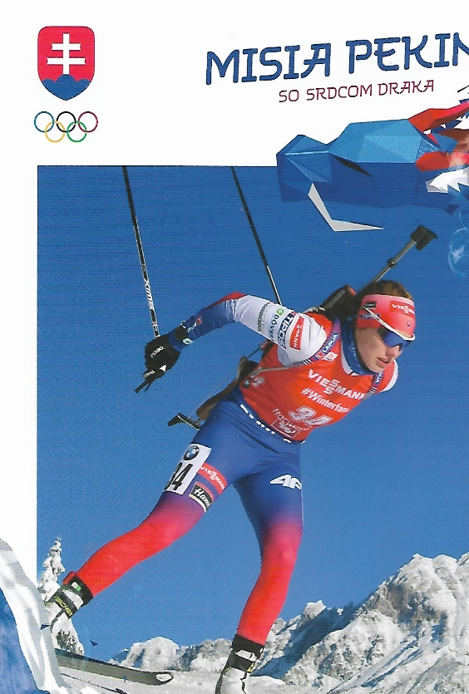
Autor želania

Meno:
Priezvisko:
Adresa:
Vek:
Mobil:
e-mail:

ODKAZ PRE OLYMPIONIKA:

